PHÒNG GD & ĐT GIA LÂM  TRƯỜNG TH NÔNG NGHIỆP  Họ và tên: ……………………………  Lớp 4 ……. | BÀI KIỂM TRA GIỮA HỌC KÌ I  M«n: to¸n -Líp 4  Năm học: 2023- 2024  Thời gian: 40 phút (không kể thời gian phát đề)

Điểm | Nhận xét của giáo viên | GV chấm ký
...........................................................................................
..........................................................................................
...........................................................................................

ĐỀ CHẴN
I. PHẦN TRẮC NGHIỆM: (4 điểm)
Bài 1. Khoanh tròn vào chữ cái đặt trước đáp án đúng:

1. Số 387654 có chữ số 8 thuộc lớp:
A. Trăm nghìn | B. Chục nghìn | C. Nghìn | D. Trăm
2. Kim phút và kim giờ của đồng hồ bên tạo thành góc bao nhiêu độ?

A. 180º | B.90º | C. 360 º | D. 30º
3. Giá trị của biểu thức (m + 5) × 3 với m = 20 là
A. 25 | B. 50 | C. 75 | D. 100
4. Cửa hàng bán 2 cái tẩy giá 8 000 đồng. Bạn Hoa muốn mua 6 cái tẩy như thế. Hỏi bạn Hoa phải trả bao nhiêu tiền?
A. 12 000 đồng | B. 24 000 đồng | C. 48 000 đồng | D. 16 000 đồng
Bài 2. Đúng ghi Đ, sai ghi S:
 a) Số liền trước của số 999 999 là số 999 998
b) Làm tròn số 184 672 đến hàng trăm nghìn thì được số: 200 000
c) 4 tấn 5 yến = 45 yến  d) Góc đỉnh O, cạnh OA, OB có số đo là 60º  (theo hình vẽ bên) | 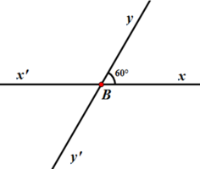  A  O  B  C  60º

II. PHẦN TỰ LUẬN: (6 điểm)
Bài 1: Đặt tính rồi tính:
12 309 + 3 214 69 892 – 27 952 5 203 x 4 45 265 : 5
...........................................................................................................................................................................................................................................................................................................................................................................................................................................................................................
............................................................................................................................................................
............................................................................................................................................................
............................................................................................................................................................
Bài 2: Sắp xếp dãy số liệu sau theo thứ tự từ bé đến lớn:
1tấn 200kg ; 1tấn 80kg, 900kg ; 1 tấn ; 1tấn 900kg
............................................................................................................................................................
Bài 3: Do hiện tượng biến đổi khí hậu hạn hán, lũ lụt thường xuyên xảy ra kéo theo lúa bị mất mùa nên giá gạo tăng đột biến. Tháng 9 giá 1kg gạo tẻ đỏ là 14 500 đồng, tháng 10 giá gạo tẻ đỏ đã tăng thêm 1 500 đồng một ki-lô-gam. Mẹ mua 5kg gạo tẻ đỏ, mẹ đưa cho cô bán hàng 100 000 đồng. Hỏi cô bán hàng phải trả lại mẹ bao nhiêu tiền? (Mẹ mua gạo vào thời điểm tháng 10)
........................................................................................................................................................................................................................................................................................................................
........................................................................................................................................................................................................................................................................................................................
............................................................................................................................................................
........................................................................................................................................................................................................................................................................................................................
............................................................................................................................................................
Bài 4: Cho các thẻ số như hình dưới đây. Em hãy tạo thành một số chẵn lớn nhất có 6 chữ số khác nhau và lớp nghìn không chứa chữ số 5.
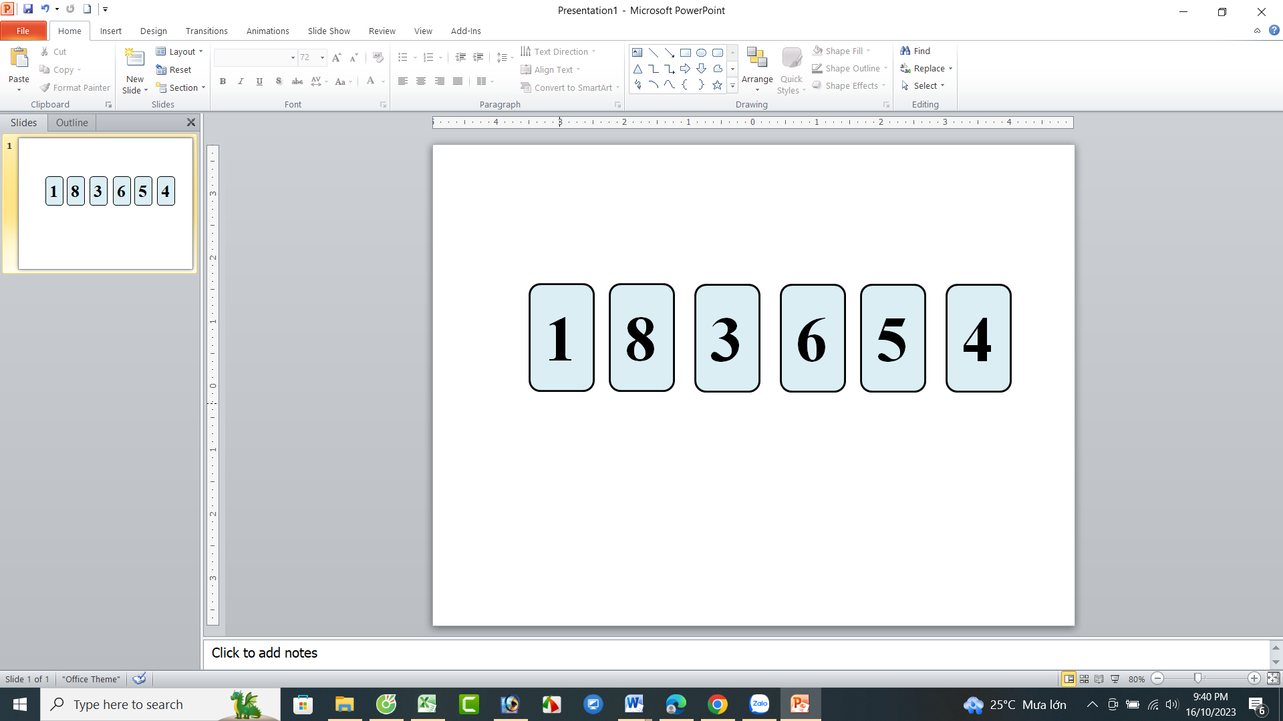
Số em tạo được là: ……………………………………..............................................

PHÒNG GD & ĐT GIA LÂM  TRƯỜNG TH NÔNG NGHIỆP  Họ và tên: ……………………………  Lớp 4 ……. | BÀI KIỂM TRA GIỮA HỌC KÌ I  M«n: to¸n -Líp 4  Năm học: 2023- 2024  Thời gian: 40 phút (không kể thời gian phát đề)

Điểm | Nhận xét của giáo viên | GV chấm ký
...........................................................................................
..........................................................................................
...........................................................................................

ĐỀ LẺ
I. PHẦN TRẮC NGHIỆM: (4 điểm)
Bài 1. Khoanh tròn vào chữ cái đặt trước đáp án đúng:

1. Số 387654 có chữ số 7 thuộc lớp:
A. Trăm nghìn | B. Chục nghìn | C. Nghìn | D. Trăm
2. Kim phút và kim giờ của đồng hồ bên tạo thành góc bao nhiêu độ?

A. 180º | B.90º | C. 360 º | D. 30º
3. Giá trị của biểu thức (n + 5) × 4 với n = 20 là
A. 25 | B. 50 | C. 75 | D. 100
4. Cửa hàng bán 2 cái tẩy giá 8 000 đồng. Bạn Hoa muốn mua 8 cái tẩy như thế. Hỏi bạn Hoa phải trả bao nhiêu tiền?
A. 32 000 đồng | B. 24 000 đồng | C. 48 000 đồng | D. 16 000 đồng
Bài 2. Đúng ghi Đ, sai ghi S:
a) Số liền sau của số 999 999 là số 999 998
b) Làm tròn số 148 672 đến hàng trăm nghìn thì được số: 200 000
c) 4 tấn 5 yến = 405 yến  d) Góc đỉnh O, cạnh OC, OB có số đo là 60º  (theo hình vẽ bên) | A  O  B  C  120º

II. PHẦN TỰ LUẬN: (6 điểm)
Bài 1: Đặt tính rồi tính:
12 309 + 3 214 69 892 – 27 952 5 203 x 4 45 265 : 5
.............................................................................................................................................................................................................................................................................................................................................................................................................................................................................................
...............................................................................................................................................................
...............................................................................................................................................................
...............................................................................................................................................................
Bài 2: Sắp xếp dãy số liệu sau theo thứ tự từ lớn đến bé:
1tấn 200kg ; 1tấn 80kg, 900kg ; 1 tấn ; 1tấn 900kg
............................................................................................................................................................
Bài 3: Do hiện tượng biến đổi khí hậu hạn hán, lũ lụt thường xuyên xảy ra kéo theo lúa bị mất mùa nên giá gạo tăng đột biến. Tháng 9 giá 1kg gạo tẻ đỏ là 14 500 đồng, tháng 10 giá gạo tẻ đỏ đã tăng thêm 2 500 đồng một ki-lô-gam. Mẹ mua 5kg gạo tẻ đỏ, mẹ đưa cho cô bán hàng 100 000 đồng. Hỏi cô bán hàng phải trả lại mẹ bao nhiêu tiền? (Mẹ mua gạo vào thời điểm tháng 10)
........................................................................................................................................................................................................................................................................................................................
........................................................................................................................................................................................................................................................................................................................
............................................................................................................................................................
........................................................................................................................................................................................................................................................................................................................
............................................................................................................................................................
Bài 4: Cho các thẻ số như hình dưới đây. Em hãy tạo thành một số lẻ bé nhất có 6 chữ số khác nhau và lớp nghìn không chứa chữ số 4.
Số em tạo được là: ……………………………………..............................................

PHÒNG GD&ĐT HUYỆN GIA LÂM
TRƯỜNG TIỂU HỌC NÔNG NGHIỆP
HƯỚNG DẪN CHẤM BÀI KIỂM TRA GIỮA HỌC KÌ I
Môn: TOÁN - Lớp 4
Năm học: 2023 - 2024
PHẦN 1: TRẮC NGHIỆM (4 điểm)
BÀI | CÂU | ĐÊ CHẴN | ĐỀ LÉ | ĐIỂM
Bài 1 | 1 | C | C | 0.5
Bài 1 | 2 | B | A | 0.5
Bài 1 | 3 | C | D | 0.5
Bài 1 | 4 | B | A | 0.5
 |  | a : Đ b: Đ c: S d: S | a : S b: S c: Đ d: Đ | 2
Bài 2 |  | Mỗi ô điển đúng được 0,5 điểm |  | 2

II. PHẦN TỰ LUẬN: (6 điểm)
Bài 1: (2 điểm) HS tính đúng mỗi phép tính được 0,5 điểm

Bài 2: (1 điểm) HS sắp xếp đúng theo thứ tự được 1 điểm. Sai vị trí 1 số không cho điểm
Thứ tự đúng là: Đề chẵn: 900kg; 1tấn; 1tấn 80kg; 1tấn 200kg; 1tấn 900 kg
Đề lẻ: 1tấn 900kg; 1tấn 200kg; 1tấn 80kg; 1tấn; 900kg

Bài 3: (2 điểm)
ĐỀ CHẴN | ĐỀ LẺ | ĐIỂM
Tháng 10 giá 1 kg gạo tẻ đó là:  14 500 + 1 500 = 16 000 ( đồng) | Tháng 10 giá 1 kg gạo tẻ đó là:  14 500 + 2 500 = 17 000 ( đồng) | 0,5
Giá tiền 5kg gạo là:  16 000 x 5 = 80 000 ( đồng) | Giá tiền 5kg gạo là:  17 000 x 5 = 85 000 ( đồng) | 0,5
Cô bán hàng phải trả lại mẹ số tiền là:  100 000 – 80 000 = 20 000 ( đồng) | Cô bán hàng phải trả lại mẹ số tiền là:  100 000 – 85 000 = 15 000 ( đồng) | 0,5
Đáp số: 20 000 đồng | Đáp số: 20 000 đồng | 0,5
* Lưu ý : - HS làm cách khác đúng cho điểm tương đương. Thiếu đáp số vị trừ 0,5 điểm. Sai câu trả lời phép tính đúng và ngược lại hoặc sai đơn vị không cho điểm

Bài 3: (1 điểm)
ĐÊ CHẴN | ĐỀ LÉ | ĐIỂM
863 514 | 136 485 | 1

Ma trận đề kiểm tra GKI, lớp 4
Năm học : 2023 – 2024
MÔN : TOÁN

Nội dung |  | Số câu và số điểm | Mức 1 |  | Mức 2 |  | Mức 3 |  |  | Tổng
 |  | Số câu và số điểm | TNKQ | TL | TNKQ | TL | TNKQ | TL | TNKQ |  | TL
Số tự nhiên | - Các số có 6 chữ số.  - Các phép tính có liên quan đến số có 6 chữ số.  - Biểu thứ chứa chữ.  - Giải bài toán bằng ba bước tính. | Số câu | 3 |  |  |  |  | 1
Số tự nhiên |  | Câu số | I. Bài 1: a Bài 2: a,b | II. Bài 1 | I. Bài 1: c,d | II. Bài 3 |  | Bài 4
Số tự nhiên |  | Số điểm | 1.5 | 2 | 1 | 2 |  | 1 | 2.5 |  | 5
Đại lượng, đo đại lượng | - Đơn vị đo khối lượng: Yến, tạ, tấn. | Số câu |  |  | 1 | 1
Đại lượng, đo đại lượng | - Đơn vị đo khối lượng: Yến, tạ, tấn. | Câu số |  |  | I. Bài 2. c | II. Bài 2
Đại lượng, đo đại lượng | - Đơn vị đo khối lượng: Yến, tạ, tấn. | Số điểm |  |  | 0.5 | 1 |  |  |  | 0.5 |  | 1
Yếu tố hình học | Góc, đơn vị đo góc | Số câu | 3
Yếu tố hình học | Góc, đơn vị đo góc | Câu số | I. Bài 1-b; |  | I. Bài 2: d
Yếu tố hình học | Góc, đơn vị đo góc | Số điểm | 0.5 |  | 0.5
Tổng |  | Số câu | 10 |  | 6 |  | 1 |  |  | 17
Tổng |  | Số điểm | 4 |  | 5 |  | 4 |  |  | 10

